**ДОМАШНЯЯ РАБОТА №4**

**ПО ТЕМЕ: «Многомерные массивы»**

**Задание 1**

Напишите программу, которая создает двухмерный массив и заполняет его по следующему

принципу: пользователь вводит число (например, 3) первый элемент массива принимает

значение этого числа, последующий элемент массива принимает значение этого числа

умноженного на 2 (т.е. 6 для нашего примера), третий элемент массива предыдущий элемент

умноженный на 2 (т.е. 6*2=12 для нашего примера). Созданный массив вывести на экран.

**Решение:**

#include <iostream>

using namespace std;

int main()

{

setlocale(LC_ALL, "ru");

int arr[5][5]; // двумерный массив размером 5х5

double num; // вещественная переменная

cout << "Введите значение первого элемента: " << endl; // запрос на ввод значения первого элемента массива

cin >> num; // ввод значения переменной пользователем

for (int i = 0; i < 5; i++) { // проход по строкам

for (int j = 0; j < 5; j++) { // проход по столбцам

if ((i == 0) && (j == 0)) { // если ячейка [0][0]

arr[i][j] = num; // то присваивам ей введённое значение

}

else { //иначе

arr[i][j] = arr[i][j - 1] * 2; // значение ячейки со следующим столбцом равно произведению предыдущей ячейки (с предыдущим столбцом) на 2

}

}

num *= 2; // при переходе на новую строку, умножаем предыдущее значение на 2

}

cout << "Значения массива: " << endl; // вывод массива на экран

for (int i = 0; i < 5; i++) {

for (int j = 0; j < 5; j++) {

cout << arr[i][j] << " ";

}

cout << endl;

}

}

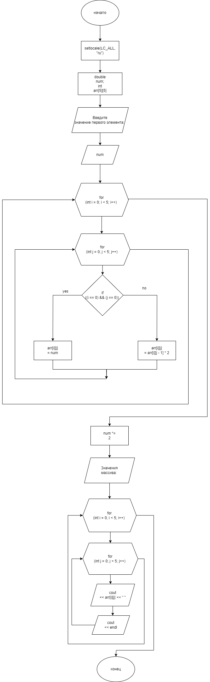

**Задание 2**

Напишите программу, которая создает двухмерный массив и заполняет его по следующему

принципу: пользователь вводит число (например, 3) первый элемент массива принимает

значение этого числа, последующий элемент массива принимает значение этого числа+ 1 (т.е. 4

для нашего примера), третий элемент массива предыдущий элемент + 1 (т.е. 5 для нашего

примера). Созданный массив вывести на экран.

#include <iostream>

using namespace std;

int main()

{

setlocale(LC_ALL, "ru");

int arr[5][5]; // двумерный массив размером 5х5

double num; // вещественная переменная

cout << "Введите значение первого элемента: " << endl; // запрос на ввод значения первого элемента массива

cin >> num; // ввод значения переменной пользователем

for (int i = 0; i < 5; i++) { // проход по строкам

for (int j = 0; j < 5; j++) { // проход по столбцам

if ((i == 0) && (j == 0)) { // если ячейка [0][0]

arr[i][j] = num; // то присваивам ей введённое значение

}

else { //иначе

arr[i][j] = arr[i][j - 1] + 1; // значение ячейки со следующим столбцом равно сумме предыдущей ячейки (с предыдущим столбцом) и 1

}

}

num += 1; // при переходе на новую строку, увеличиваем предыдущее значение на 1

}

cout << "Значения массива: " << endl; // вывод массива на экран

for (int i = 0; i < 5; i++) {

for (int j = 0; j < 5; j++) {

cout << arr[i][j] << " ";

}

cout << endl;

}

}

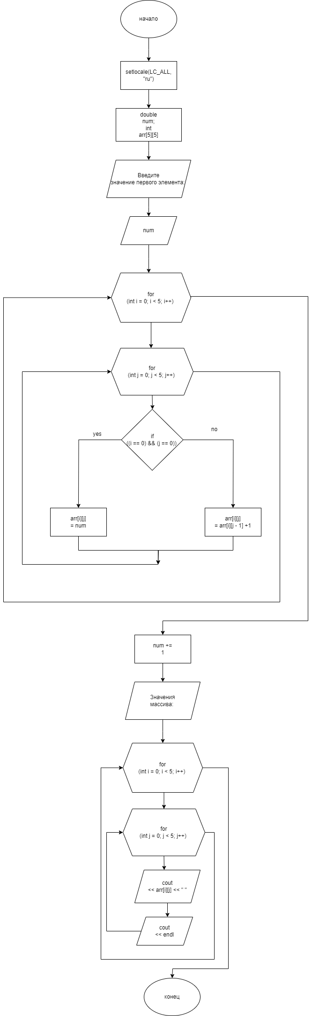

**Задание 3:**

Создайте двухмерный массив. Заполните его случайными числами и покажите на экран.

Пользователь выбирает количество сдвигов и положение (влево, вправо, вверх, вниз).

Выполнить сдвиг массива и показать на экран полученный результат. Сдвиг циклический.

Например, если мы имеем следующий массив

1 2 0 4 5 3

4 5 3 9 0 1

и пользователь выбрал сдвиг на 2 разряда вправо, то мы получим

5 3 1 2 0 4

0 1 4 5 3 9

#include <iostream>

using namespace std;

int main()

{

setlocale(LC_ALL, "ru");

int arr[2][6]; //объявление массива размером 2х6

srand(time(0)); //генератор случайных чисел

for (int i = 0; i < 2; i++) { //перебор строк

for (int j = 0; j < 6; j++) { //перебор столбцов

arr[i][j] = rand() % 10; //заполнение массива рандомными числами от 0 до 10

cout << arr[i][j] << " "; // вывод рандомного массива 2х6

}

cout << endl;

}

char position; // переменная для выбора положения сдвига пользователем

int step; // переменная для количества сдвигов

cout << "Выберете положение сдвига: " << endl;

cout << "1.Влево" << endl;

cout << "2.Вправо" << endl;

cout << "3.Вверх" << endl;

cout << "4.Вниз" << endl;

cin >> position; //ввод значения переменной для определения положения сдвига

switch (position) { // Конструкция switch-case

case '1': //пользователь выбрал «влево»

cout << "Введите количество сдвигов: " << endl;

cin >> step; // ввод значения переменной для количества сдвигов

for (int s = 0; s < step; s++) { //Цикл for с переменной s используется для указания количества выполнений внешнего цикла.

//Это определяет, сколько раз нужно выполнить сдвиг по всем столбцам массива.

for (int i = 0; i < 2; i++) { //Внутренний цикл for с переменной i используется для перебора всех строк в массиве.

int temp = arr[i][0]; //Внутри этого цикла переменная temp используется для сохранения значения первого элемента текущей строки.

for (int j = 0; j < 5; j++) { //Затем вложенный цикл for с переменной j используется для сдвига всех элементов текущей строки на одну позицию влево.

arr[i][j] = arr[i][j + 1]; //Это достигается путем присвоения элемента с индексом j + 1 элементу с индексом j.

}

arr[i][5] = temp; //В конце внутреннего цикла значение, которое было изначально сохранено в переменной temp, присваивается последнему элементу текущей строки.

}

}

cout << "Массив со сдвигом:" << endl; // Выводим массив со сдвигом

for (int i = 0; i < 2; i++) { //Внутренний цикл for с переменной i используется для перебора всех строк в массиве.

for (int j = 0; j < 6; j++) { //Затем вложенный цикл for с переменной j используется для сдвига всех элементов текущей строки на одну позицию влево.

cout << arr[i][j] << " "; //вывод массива со сдвигом

}

cout << endl;

}

break;

case '2': //пользователь выбрал «вправо»

cout << "Введите количество сдвигов: " << endl;

cin >> step;

for (int s = 0; s < step; s++) { //Цикл for с переменной s используется для указания количества выполнений внешнего цикла.

//Это определяет, сколько раз нужно выполнить сдвиг по всем столбцам массива.

for (int i = 0; i < 2; i++) { //Внутренний цикл for с переменной i используется для перебора всех строк в массиве.

int temp = arr[i][5]; //Внутри этого цикла переменная temp используется для сохранения значения последнего элемента текущей строки.

for (int j = 5; j > 0; j--) { //Затем вложенный цикл for с переменной j используется для сдвига всех элементов текущей строки на одну позицию вправо.

arr[i][j] = arr[i][j - 1]; //Это достигается путем присвоения элемента с индексом j - 1 элементу с индексом j.

}

arr[i][0] = temp; //В конце внутреннего цикла значение, которое было изначально сохранено в переменной temp, присваивается первому элементу текущей строки.

}

}

cout << "Массив со сдвигом:" << endl; // Выводим массив со сдвигом

for (int i = 0; i < 2; i++) {

for (int j = 0; j < 6; j++) {

cout << arr[i][j] << " "; //вывод массива со сдвигом

}

cout << endl;

}

break;

case '3': //пользователь выбрал «вверх»

cout << "Введите количество сдвигов: " << endl;

cin >> step;

for (int s = 0; s < step; s++) { //Цикл for с переменной s используется для указания количества выполнений внешнего цикла.

//Это определяет, сколько раз нужно выполнить сдвиг по всем строкам массива.

for (int j = 0; j < 6; j++) { //Внутренний цикл for с переменной j используется для перебора всех столбцов в массиве.

int temp = arr[0][j]; //Внутри этого цикла переменная temp используется для сохранения значения первого элемента текущего столбца.

for (int i = 0; i < 1; i++) { //Затем вложенный цикл for с переменной i используется для сдвига всех элементов текущей строки на одну позицию вверх.

arr[i][j] = arr[i + 1][j]; //Это достигается путем присвоения элемента с индексом i+1 элементу с индексом i.

}

arr[1][j] = temp; //В конце внутреннего цикла значение, которое было изначально сохранено в переменной temp, присваивается последнему элементу текущего столбца.

}

}

cout << "Массив со сдвигом:" << endl; // Выводим массив со сдвигом

for (int i = 0; i < 2; i++) {

for (int j = 0; j < 6; j++) {

cout << arr[i][j] << " "; //вывод массива со сдвигом

}

cout << endl;

}

break;

case '4': //пользователь выбрал «вниз»

cout << "Введите количество сдвигов: " << endl;

cin >> step;

for (int s = 0; s < step; s++) { //Цикл for с переменной s используется для указания количества выполнений внешнего цикла.

//Это определяет, сколько раз нужно выполнить сдвиг по всем строкам массива.

for (int j = 0; j < 6; j++) { //Внутренний цикл for с переменной j используется для перебора всех столбцов в массиве.

int temp = arr[1][j]; //Внутри этого цикла переменная temp используется для сохранения значения последнего элемента текущего столбца.

for (int i = 1; i > 0; i--) { //Затем вложенный цикл for с переменной i используется для сдвига всех элементов текущей строки на одну позицию вниз.

arr[i][j] = arr[i - 1][j]; //Это достигается путем присвоения элемента с индексом i-1 элементу с индексом i.

}

arr[0][j] = temp; //В конце внутреннего цикла значение, которое было изначально сохранено в переменной temp, присваивается первому элементу текущего столбца.

}

}

cout << "Массив со сдвигом:" << endl; // Выводим массив со сдвигом

for (int i = 0; i < 2; i++) {

for (int j = 0; j < 6; j++) {

cout << arr[i][j] << " "; //вывод массива со сдвигом

}

cout << endl;

}

break;

default: //все case не верны

cout << "Вы не ввели нужный номер" << endl;

break;

}

}

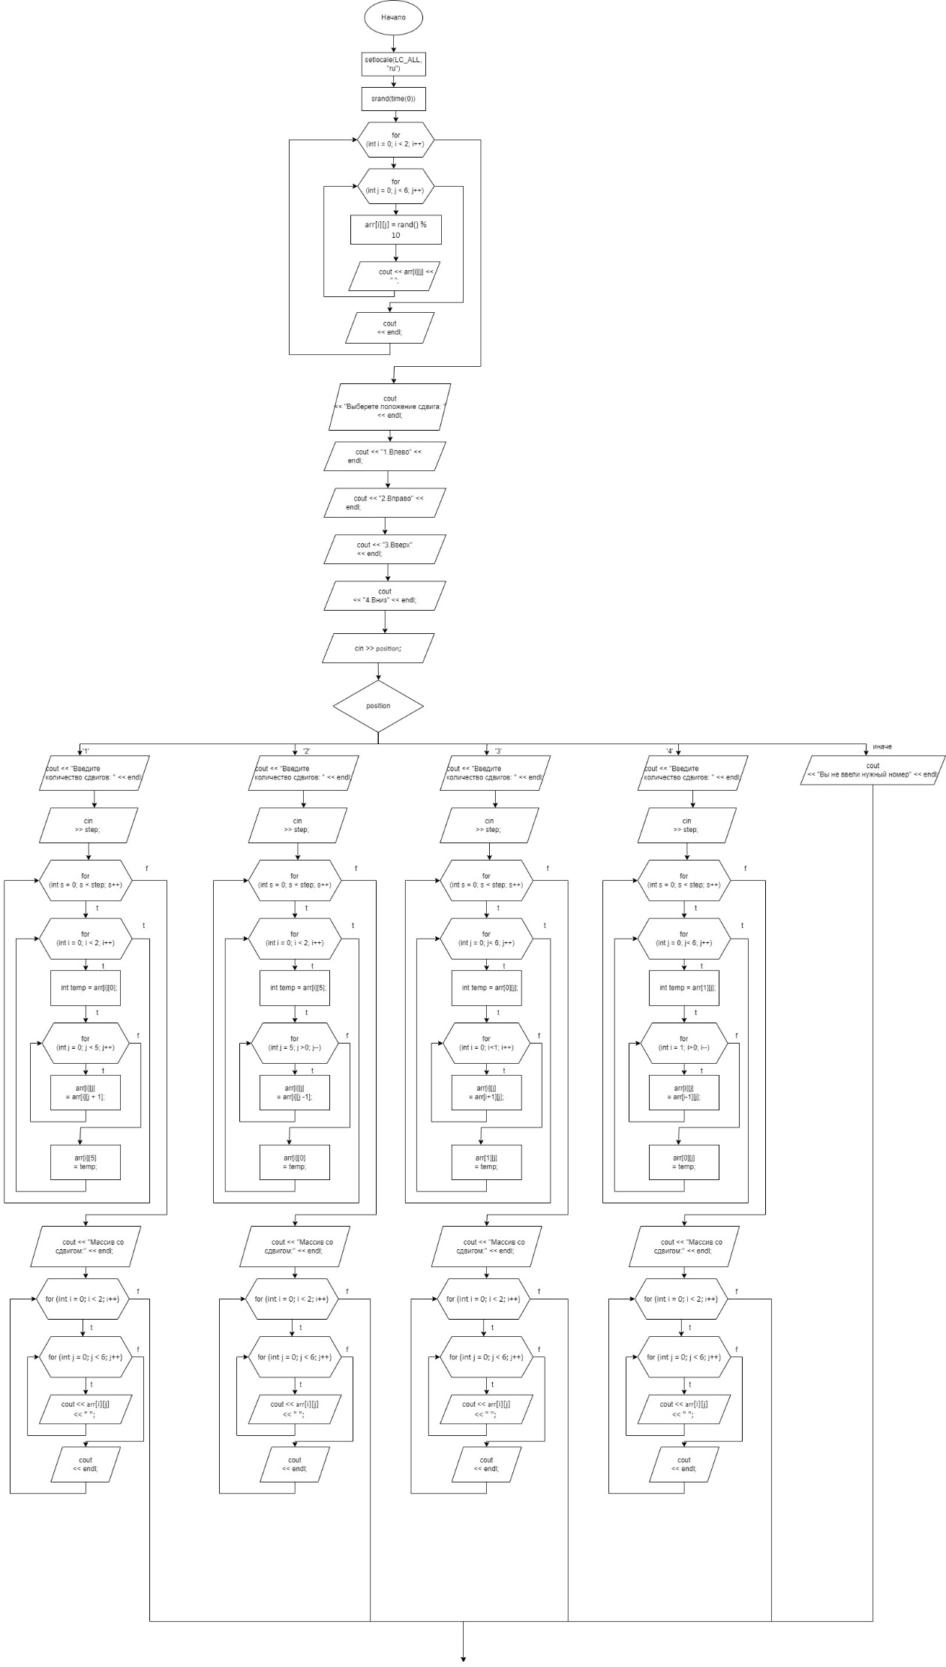

**Задание 4:**

В двумерном массиве целых числе посчитать:

Сумму всех элементов массива

Среднее арифметическое всехэлементов массива

Минимальный элемент

Максимальный элемент

#include <iostream>

using namespace std;

int main()

{

setlocale(LC_ALL, "ru");

int massive[5][5]; //объявление массива 5х5

srand(time(0));

for (int i = 0; i < 5; i++) { //перечисление строк

for (int j = 0; j < 5; j++) { //перечисление столбцов

massive[i][j] = rand() % 100; //заполнение массива рандомными числами от 0 до 100

cout << massive[i][j] << " "; // вывод рандомного массива 5х5

}

cout << endl;

}

int sum = 0; // переменная для хранения суммы элементов массива

for (int i = 0; i < 5; i++) { //перечисление строк

for (int j = 0; j < 5; j++) { //перечисление столбцов

sum += massive[i][j]; //поочередно прибавляем в переменную суммы каждый элемент массива

}

}

cout << "Сумма всех элементов массива равна: " << sum << endl; //вывод суммы

int minnum = massive[0][0]; // объявление переменной, которая содержит минимальное значение массива, первоначальное значение

//первая ячейка

for (int i = 0; i < 5; i++) { //перечисление строк

for (int j = 0; j < 5; j++) { //перечисление столбцов

if (massive[i][j] < minnum) { //если значение текущего элемента меньше первоначального значения

minnum = massive[i][j]; //присваиваем переменной значение текущего элемента

}

}

}

cout << "Минимальный элемент массива равен: " << minnum << endl; //вывод значения минимального элемента

int maxnum = massive[0][0]; //объявление переменной, которая содержит максимальное значение массива, первоначальное значение

//первая ячейка

for (int i = 0; i < 5; i++) { //перечисление строк

for (int j = 0; j < 5; j++) { //перечисление столбцов

if (massive[i][j] > maxnum) { //если значение текущего элемента больше первоначального значения

maxnum = massive[i][j]; //присваиваем переменной значение текущего элемента

}

}

}

cout << "Максимальный элемент массива равен: " << maxnum << endl; //вывод значения максимального элемента

float average; //объявление переменной, которая содержит среднее арифметическое всех элементов

average = float(sum) / (5 * 5); //среднее арифметическое равняется сумме всех элементов на количество элементов (=25)

cout << "Среднее арифметическое всех элементов массива равно: " << average << endl;

}

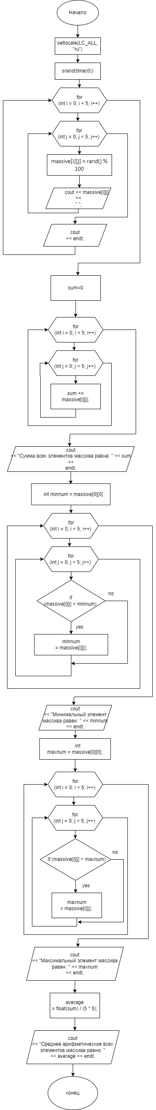

**Задание 5:**

В двумерном массиве целых чисел посчитать сумму элементов: в каждой строке; в каждом

столбце; одновременно по всем строкам и всем столбцам. Оформить следующим образом:

3 5 6 7 | 21

12 1 1 1 | 15

0 7 12 1 | 20

---------------------

15 3 19 9 | 56

#include <iostream>

using namespace std;

int main()

{

setlocale(LC_ALL, "ru");

int mass[5][5]; //объявление массива 5х5

srand(time(0));

for (int i = 0; i < 5; i++) {

for (int j = 0; j < 5; j++) {

mass[i][j] = rand() % 100; //заполнение массива рандомными числами до 100

}

}

int sumrows[5] = { 0 }; // массив для суммы элементов в строках

int totalsum = 0; // объявляем переменную - общую сумму всех строк

for (int i = 0; i < 5; i++) { //перебор строк

for (int j = 0; j < 5; j++) { //перебор столбцов

sumrows[i] += mass[i][j]; // данные каждой строки записываем в одномерный массив

totalsum += mass[i][j]; // общая сумма строк - сумма всех элементов

}

}

int sumcols[5] = { 0 }; // массив для суммы элементов в столбцах

for (int i = 0; i < 5; i++) { //перебор строк

for (int j = 0; j < 5; j++) { //перебор столбцов

sumcols[j] += mass[i][j]; // данные каждого столбца записываем в одномерный массив

}

}

//вывод массива по примеру

for (int i = 0; i < 5; i++) {

for (int j = 0; j < 5; j++) {

cout << "" << mass[i][j] << " ";

}

cout << "| " << sumrows[i] << endl;

}

cout << "-----------------------" << endl;

for (int j = 0; j < 5; j++) {

cout << sumcols[j] << " ";

}

cout << "| " << totalsum << endl;

return 0;

}

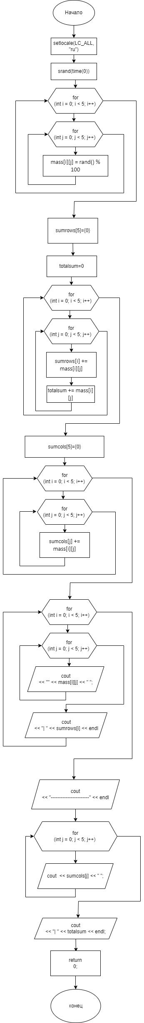

**Задание 6:**

Напишите программу, в которой объявляется массив размером 5х10 и массив размером 5х5.

Первый массив заполняется случайными числами, в диапазоне от 0 до 50. Второй массив

заполняется по следующему принципу: первый элемент второго массива равен сумме первого и

второго элемента первого массива, второй элемент второго массива равен сумму третьего и

четвертого элемента первого массива.

#include <iostream>

#include <ctime>

#include <cstdlib>

using namespace std;

int main()

{

setlocale(LC_ALL, "ru");

int massive1[5][10]; // Объявление второго массива размером 5х10

int massive2[5][5]; // Объявление второго массива размером 5х5

srand(time(0));

cout << "Первый массив: " << endl; // Вывод значений первого массива

for (int i = 0; i < 5; i++) {

for (int j = 0; j < 10; j++) {

massive1[i][j] = rand() % 51; //заполнение массива значениями до 50

cout << massive1[i][j] << " "; // вывод рандомного массива 5х10

}

cout << endl;

}

cout << endl;

//Заполнение второго массива размером 5х5

for (int i = 0; i < 5; i++) {

for (int j = 0; j < 5; j++) {

massive2[i][j] = massive1[i][2 * j] + massive1[i][2 * j + 1]; // Заполнение элементов второго массива по указанному принципу

}

}

// Вывод значений второго массива

cout << "Второй массив:" << endl;

for (int i = 0; i < 5; i++) {

for (int j = 0; j < 5; j++) {

cout << massive2[i][j] << " ";

}

cout << endl;

}

}

